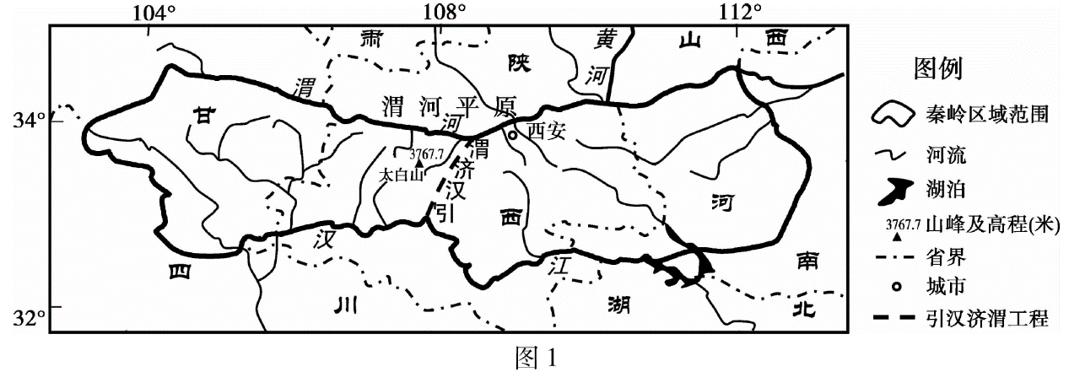
1. 秦岭
A. 纵跨北半球中、低纬度地区 B. 东西绵延长达160多千米
C. 地跨陇、秦、鄂、豫等省 D. 位于我国地势第一级阶梯
2. 与南坡相比，秦岭北坡
A. 气候垂直分异更明显 B. 坡面面积较小
C. 常绿阔叶林分布更广 D. 黄土厚度较薄
3. 秦岭的地理意义有
①亚热带和暖温带的分界线 ②半湿润区和半干旱区的分界线
③内流区和外流区的分界线 ④南方地区和北方地区的分界线
A.①② B. ①④ C. ②④ D. ③④
4. 秦岭物种丰富，其主要原因是
A. 区域闭塞，人迹罕至，人类对自然环境的破坏小
B. 东西跨度大，河流、湖泊众多，水生生物种类多
C. 全年高温，植被茂盛，为动物提供食物和栖息地
D. 地处气候过渡带，山体高大，自然环境复杂多样
5. 渭河平原自古以就来是我国重要的农耕区，其农业发展的有利自然条件是
A. 冲积平原，土壤肥沃 B. 雨热同期，降水变率大
C. 科技发达，工业基础好 D. 水运便利，全年可通航
6. 引汉济渭工程
A. 输水距离短，工程难度小 B. 有利于缓解渭河平原的用水紧张
C. 扩大了汉江的补给来源 D. 有助于加快汉江流域城市化进程

图为我国的三个省级行政区土地利用结构图。
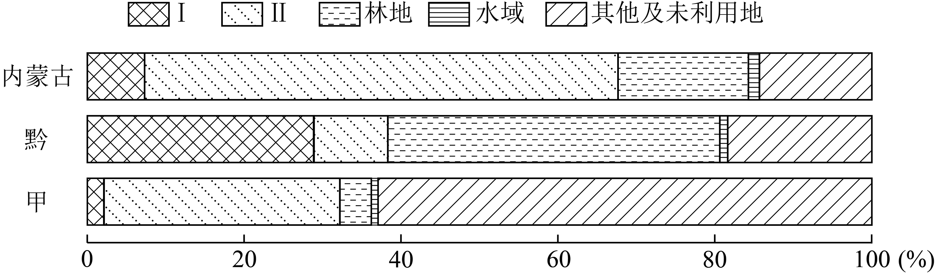
7．甲和土地利用类型Ⅰ、Ⅱ分别为
A．新，耕地、牧草地 B．滇，耕地、居民点及工矿用地
C．川，交通运输用地、牧草地 D．藏，牧草地、居民点及工矿用地
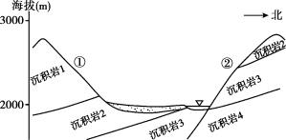
图为我国西北干旱区某河谷剖面图。该河谷两侧山坡植被景观截然不同，一侧植被茂盛，另一侧植被稀疏。
8．该河谷植被茂盛的一侧及其成因是
A．①坡，光照较强 B．②坡，热量较多
C．①坡，蒸发较弱 D．②坡，降水较少
从太白山的北麓往上，越上树木越密越高，上到山的中腰再往上，树木则越稀越矮。待到大稀大矮的境界，繁衍着狼的族类，也居住了一户猎狼的人家（引自贾平凹《太白山记》。太白山为秦岭主峰，海拔3 767米）。
9．太白山
A．北麓为亚热带常绿阔叶林带 B．北坡山中腰降水量比山麓少
C．又密又高的树木在针叶林带 D．树木大稀大矮处为稀树草原
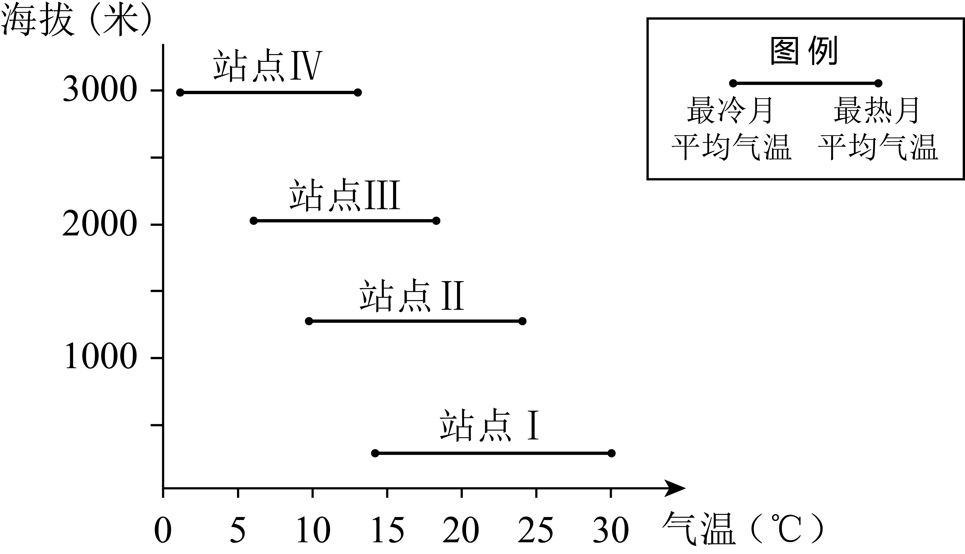
图表示喜马拉雅山脉某区域不同海拔四个站点的最冷、最热月平均气温。
10．该山地
A．海拔3000米左右积雪终年不化
B．气温年较差随海拔升高递增
C．位于喜马拉雅山脉南坡
D．地处板块的生长边界

